С какими книжками лучше дружить дошкольникам
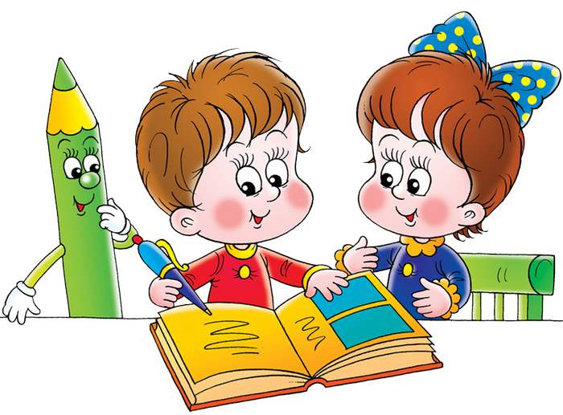

Хорошо развитая речь ребенка – это: один из показателей регулярного чтения; большой словарный запас; умение грамотно строить предложения; от чтения зависит выразительность, красота речи.

Пусть чтение станет для вас ритуалом. Чтение книги в одно определенное время успокаивает ребенка, пусть чтение сказки перед сном станет для вас традицией. Можно найти время для чтения и днем. Почитайте, например, книгу за завтраком или по возвращении из детского сада.
Выбирайте подходящую книгу.
Читайте ребенку то, что подходит ему по возрасту. Покупая книгу для ребенка, лучше выбирать испытанную детскую классику. Обращайте также внимание на иллюстрации, дети любят яркие и реалистичные картинки.
Читайте с выражением.
Во время чтения старайтесь подражать голосам персонажам, например, можно попищать как мышка из сказки «Рукавичка».
Читайте то, что ребенку интересно.
Читайте те книги, которые наиболее ему интересны, например, об игре в мяч или о посещении зоопарка. Некоторые дети не любят читать потому, что родители выбирают сами, что они будут читать, а им это неинтересно. Сходите вместе с ребенком в магазин и дайте возможность ему самому выбрать то, что ему понравится.
Используйте аудиокниги.
Сегодня очень много книг выпускается на дисках. Аудиокниги очень удобны, вы можете включить малышу сказку, пока занимаетесь своими делами.
Рассказывайте ребенку сказки.
Рассказывайте истории из своего детства или историю где ваш ребенок – главный герой. Можно также создать самостоятельно книгу, сделав несколько забавных фотографий вашего малыша и вклеив их в альбом. Придумайте к ним интересную историю, запишите ее крупными буквами, а затем почитайте вместе.
Общайтесь с ребенком.
В семьях, где родители активно общаются за столом, дети имеют более широкий словарный запас. Разговаривайте со своим ребенком как можно больше, употребляйте сложные конструкции в своей речи. Пусть ваш малыш задает вопросы, а вы давайте полные ответы.
Подайте личный пример. Обязательно читайте при ребенке сами. Если ребенок часто видит читающих книги родителей или обсуждающих прочитанное, то возможно никаких других стимулов ему и не потребуется.
Приучив ребенка к чтению, вы подарите ему целый мир приключений, знаний, путешествий, волнующих загадок и друзей.
Помогите своему ребенку стать богаче!
Легкость и прочность
Хорошая книжка для маленьких имеет некоторые особенности. Она лёгкая - у малыша должно хватать сил на то, чтобы в любой момент достать книгу с полки. Прочность ей обеспечивает обычный или ламинированный картон. Размер книжки - небольшой ребёнок должен иметь возможность «играть» с ней самостоятельно. В книге крупные, яркие картинки и немного мелких отвлекающих деталей. Печатный текст - только крупный, фразы - чёткие и лаконичные. Если страница представляет собой яркую картинку, текст должен располагаться на светлом фоне.
Обратите внимание на наличие гигиенического сертификата (обычно указывается на последней странице или обложке), ведь малыши часто пытаются грызть книгу.
Всему свое время
Самым маленьким нужны книжки для рассматривания предметов, животных, растений и т.п. На странице 80% площади должна занимать картинка. Подписи состоят максимум из двух-трех слов. Малыш пока не представляет, как обращаться с новой «игрушкой» - все может ограничиться облизыванием и бессмысленным перевертыванием страничек. Но если вы рассматриваете книжку вместе и при этом проговариваете текст, то скоро заметите, что кроха легко узнает знакомые предметы и даже пытается по-своему их называть.
Веселая азбука
Многим детям нравятся книжки-игрушки со всевозможными пищалками, книжки в форме животных, насекомых и т.д. Они привлекательны для ребёнка, но не стоит ими увлекаться, книги, прежде всего, предназначены для чтения - это важно усвоить малышу. Постепенно сводите количество книг-игрушек к минимуму.
Три года - возраст почемучек - оптимальное время для покупки детских иллюстрированных энциклопедий. Количество незнакомых слов в них не должно превышать 10-15%, иначе книга может показаться ребенку скучной. Читая вместе с вами, малыш получает ответы на интересующие его вопросы и при этом учится работать с новой информацией.

Расширяем кругозор
Если у родителей есть большое желание, начинать читать ребёнку можно с самого рождения. Новорожденный не может понять смысла прочитанного, но прекрасно различает интонации, ритм и к тому, же воспринимает эмоциональное состояние взрослого во время чтения. Так что если мама читает с удовольствием, а не по обязанности, то у ребенка уже на эмоциональном уровне начинает формироваться положительное отношение к занятию чтением.
Простейшие книжки можно делать самостоятельно, вместе с детьми вырезать, рисовать, сочинять простенькие тексты о жизни ребёнка. Это развивает творческие способности, позволяет малышу осознать, что все, о чем говорится в книгах, имеет отношение к реальной жизни и формирует бережное, глубоко личностное отношение к книге вообще.
Если у вас возникают сомнения по поводу содержания книги, уберите ее подальше. Больше доверяйте своей родительской интуиции.
Задача родителей - постараться расширить детский кругозор, подбирая разнообразные книги.
А чтобы малыш учился ориентироваться в мире печатного слова, отправляйтесь в книжный магазин вместе.
Подготовила старший воспитатель Зайцева Л.Н.

